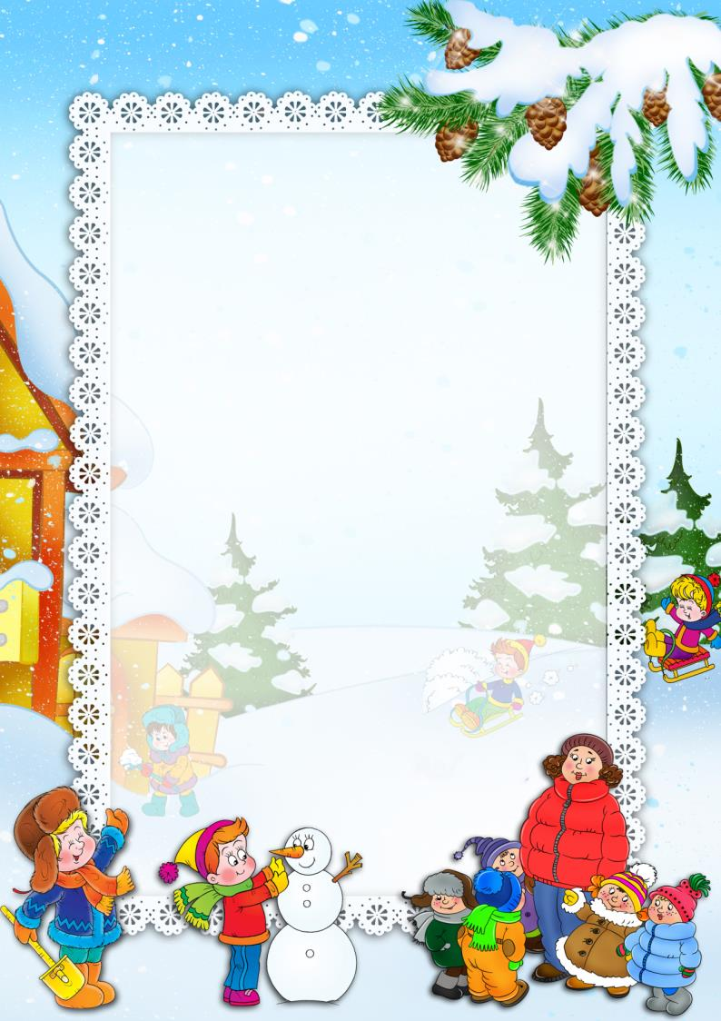

Журнал для родителей,
детей,педагогов

Детский сад № 175
Выпуск № 1
Декабрь– февраль
ЛУЧИК

Тема выпуска:
«Зимняя сказка»

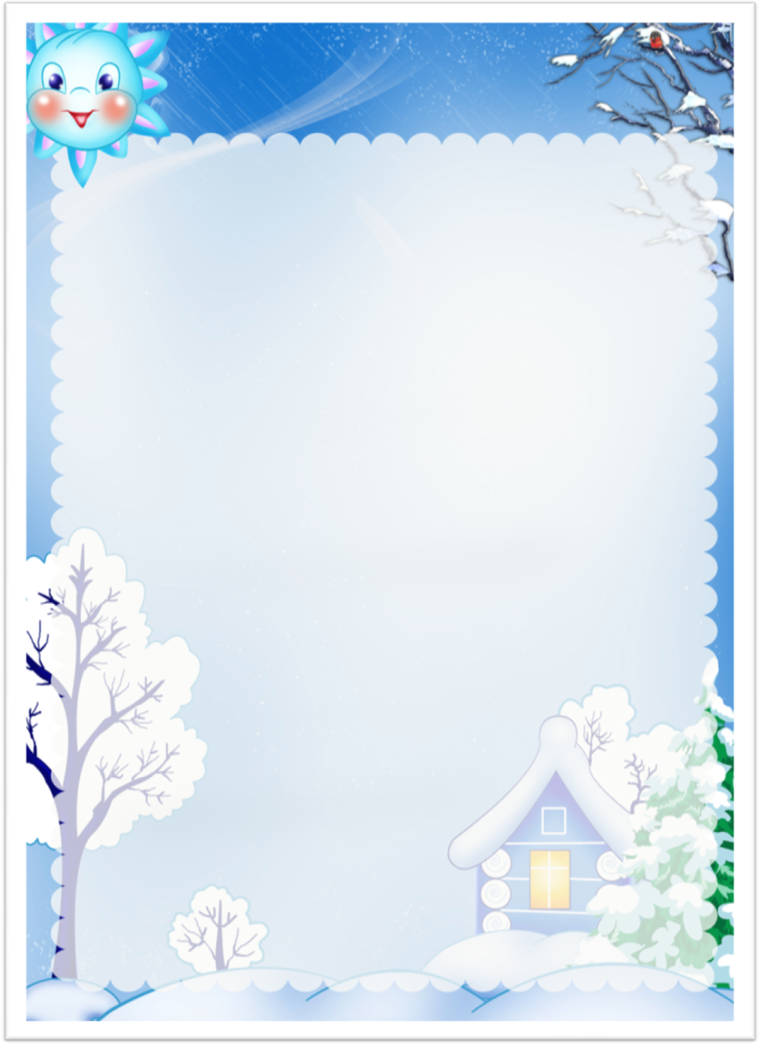
В этом номере Лучик

Приветственное слово…………………….3
Фотоальбом………………………………...4
«День науки»
Неделя педагогического мастерства…….9
Рекомендации педагога
Формирование правильной воздушной
струи……………… …………………….….10
Поделки из гофрированного
картона…………………………..………….11
Развивашка………………………………...12
Поздравляем…………...……………..…....13
Анонс………..…………………...…….……15

2
От редакции Лучик

Зима — удивительное время года. Укрывшись
белым одеялом, природа, словно в сказке,
погрузилась в долгий, глубокий сон.
Зима бывает разной. Только приглядеться надо.
Она и холодная, и с оттепелью, вьюжная и с
капелью, снежная да с солнцем.
Зима — время сказочных приключений. Это время
новых надежд, новых стремлений, новых мечтаний. В
это время года прекрасно все без исключения! Даже
лютые морозы, и те хороши, ведь именно они учат
любить и ценить тепло и уют родного дома.
А ещё это время праздников. Буквально с первых
декабрьских дней все начинают запасаться подарками
и с нетерпением ждать новогодней суеты.
Зима — это замечательное время года, когда все
начинают верить в чудеса.
В этом номере журнала, мы постарались собрать
интересные и полезные советы, а также рассказать
о жизни нашего детского сада.

С наилучшими пожеланиями
Редакционная коллегия!

3
Фотоальбом Лучик

Здравствуй, здравствуй, Новый год!
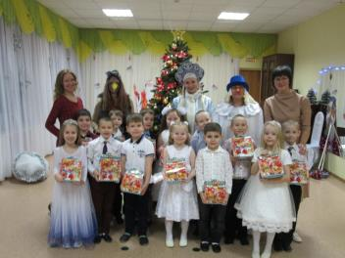

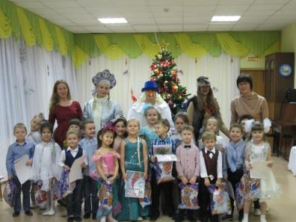

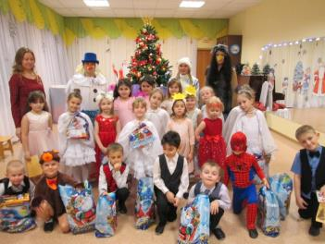

4
Фотоальбом Лучик

«День снега»!
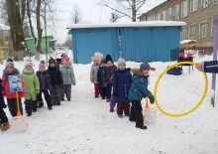
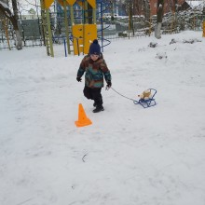
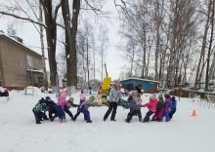

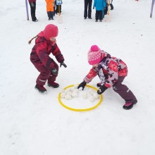

5
Фотоальбом Лучик

«День Защитника Отечества»!
«Школа молодого бойца!»
Группа «Смешарики»
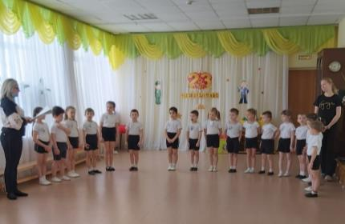

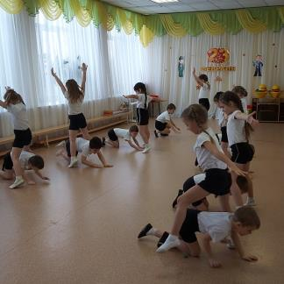

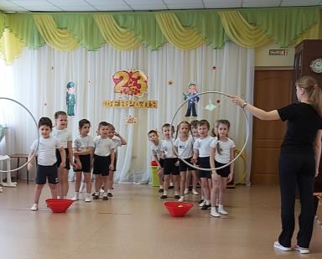

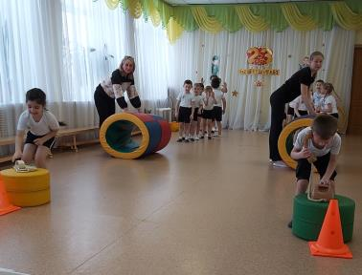

6
Фотоальбом Лучик

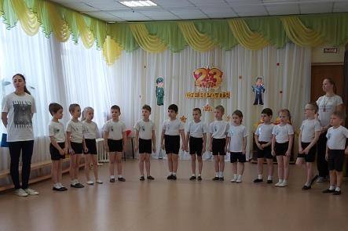
Группа
«Сказка»

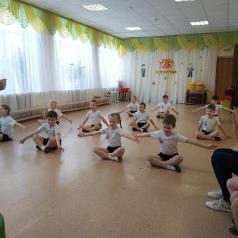

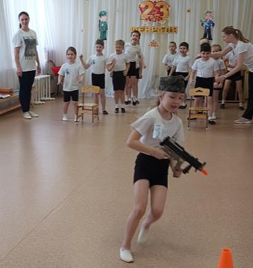
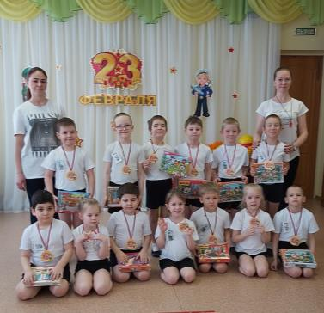

7
Фотоальбом Лучик

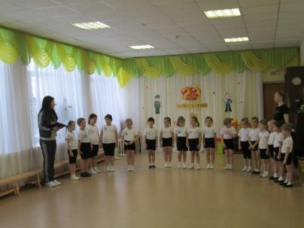
Группа
«Винни-Пух

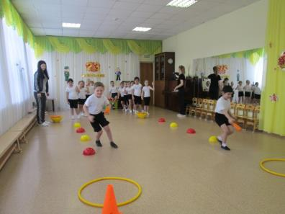

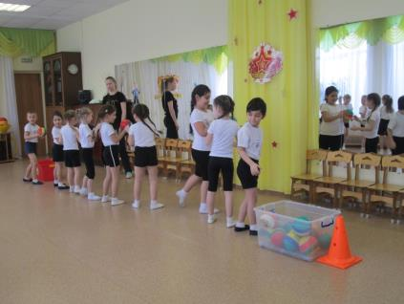
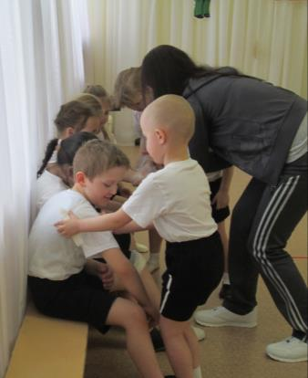

8
День науки Лучик

В рамах «Дня науки» в нашем Детском саду прошла
«Неделя педагогического мастерства». Педагоги показали открытые занятия и поделились своим опытом с коллегами.
Горшкова В.А. Ярукова С.И.
«Удивительные свойства «Профессии детского сада»
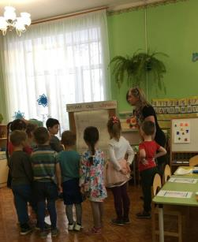
воздуха»
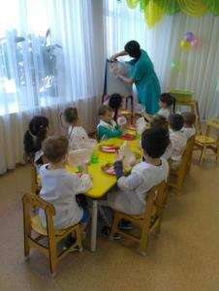

Валикова И.С.
«Микибот на рыбалке»
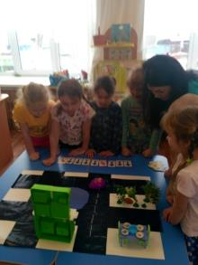

Антонова М.В.
«Шарик в гостях у ребят» Корнилова М.С.

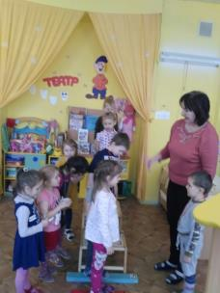
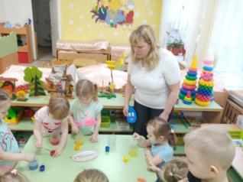

9
Рекомендации педагога Лучик

«Формирование правильной воздушной струи»

Формирование воздушной струи в процессе преодоления нарушений
звукопроизношения является основным направлением логопедической
коррекции, без которого невозможно достигнуть желаемого результата.
Основным назначением дыхательного аппарата является осуществление
газового обмена т. е доставка в ткани организма кислорода и выведение из
них углекислого газа. И этот обмен совершается благодаря периодическому
обновлению воздуха в лёгких, которое происходит при попеременном
чередовании дыхательных фаз – вдоха и выдоха.
Игры и упражнения

Сдуй снежинку с рукавички
Для игры понадобятся вырезанная из картона рукавичка и вырезанная из
бумаги снежинка. Покажите ребенку, как можно сдуть бумажную снежинку с
рукавички. Затем вновь положите снежинку на рукавичку, поднесите ее к
губам малыша. Попросите ребенка подуть на снежинку.

Буря в стакане
Предлагайте ребенку время от времени пить сок с помощью трубочки.
Меняйте диаметр трубочек, предлагая малышу трубочки сначала толстые, а
потом все более тонкие. Расскажите ребенку, что можно не только втягивать
в себя сок с помощью трубочки, но и выдувать воздух через трубочку. Для
этого налейте в стакан воду и покажите, как можно заставить воду
пузыриться. Пусть малыш сам попробует создать бурю в стакане воды.

Вертушка
Для игры вам потребуется игрушка-вертушка, купленная в магазине или
изготовленная собственными руками. Покажите ребенку, как надо подуть на
вертушку, чтобы она пришла в движение. Пусть малыш сам подует на
бумажную вертушку.
Желаем успехов!
Учитель-логопед: Кузнецова Е.Н.
10

Рекомендации педагога Лучик

Поделки из гофрированного картона
(гофроквиллинг)
Гофрированный картон является очень удобным материалом для создания
детских поделок: он может легко скручиваться и сминаться без
дополнительных усилий. Поэтому поделки из гофрированного картона
можно использовать в совместном творчестве с детьми старшего
дошкольного возраста.
Особое место в создании поделок из гофрокартона занимает такая техника
как квиллинг – сворачивание полоски в спираль,
при этом в зависимости от приложенных усилий
можно регулировать плотность наматывания.
Различают разнообразные виды скручиваний:
тугая спираль, изогнутая капля, полукруг,
свободная спираль, птичья лапка, лист, стрелка, треугольник, конус,
полумесяц, ромб. Такая техника успешно применяется для создания
объемных цветков.
Приурочив свою поделку к какому-либо празднику, можно сделать
открытки и цветы из гофрированного картона.
Наиболее простые, легкие и красивые поделки из гофрированного картона
– это цветы. Такие цветы можно преподнести в виде
целого букета. Однако это требует усидчивости от ребенка и
внимания, поскольку создание букета требует много времени.

Наибольшей популярностью среди детей пользуется
создание открытки. Созданные из гофрокартона
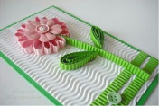
открытки отличаются своей красотой и дизайном
в зависимости от проявленной ребенком фантазии.

Дети старшего возраста при помощи мамы могут создать
объемные поделки: животных, транспорт, персонажей
мультфильмов.
Благодаря тому, что гофрированный картон плотный, поделки из него
получаются крупные, надежные и не разваливаются со временем. Поэтому
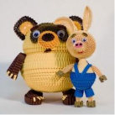
он так удачно подходит для создания объемных фигур.
Но поскольку техника создания объемных фигур достаточно
сложная, то такие поделки не подходят для детей младшего возраста.
Но с ребенком-дошкольником можно интересно провести время за
созданием такого произведения.
Желаем успехов! Воспитатель: Ярукова С.И.
11

Развивашка Лучик
«Обведи снеговика»
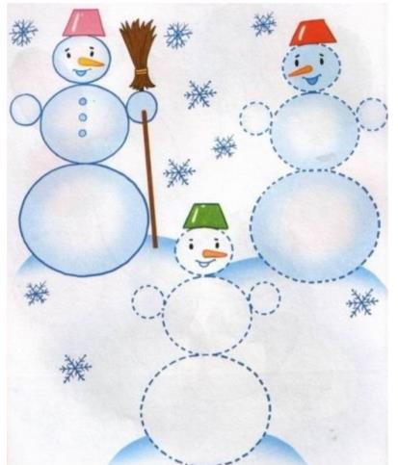

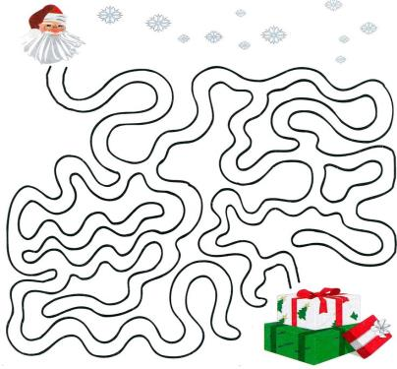
«Пройди лабиринт»

12
Поздравляем Лучик

Поздравляем с Днём Рождения!

Сорокину Татьяну Васильевну - заведующую
Пучкову Марину Юрьевну – старшего воспитателя
Балашову Веру Анатольевну – инстр. по физ. культуре
Корнолову Марину Сергеевну - воспитателя
Марову Марину Михайловну - воспитателя

13
Поздравляем Лучик
С новым Годом и Рождеством!
Поздравляю с Новым годом
И счастливым Рождеством!
Эти праздники наполнят
Сердце добрым волшебством!
Пусть они подарят сказку,
Принесут в наш мир любовь,
Чтобы было в нем побольше
Добрых дел и добрых слов!

С Днем защитника Отечества
От всей души мы поздравляем
Вас с Двадцать третьим февраля!
И в День защитника желаем
Быть гордостью страны всегда.
Желаем быть для всех примером,
Желаем Вам удач в делах,
В работе оставаться первым
И быть разборчивым в друзьях.
Пусть Вас не трогают заботы,
В семье — всё гладко, в доме — смех.
Желаем крепкого здоровья,
Пусть Вам сопутствует успех.

14
Анонс Лучик

Тема номера: «Весенняя капель»
Уважаемые коллеги и родители! Приглашаем Вас принять участие в создании весеннего номера нашей газеты «Лучик». Присылайте интересные материалы и идеи по данной тематике, предлагайте темы для обсуждения!

Лучик Журнал для родителей,
2021 №1 детей, педагогов

Выходит 4 раза в год
Учредитель и издатель:
МДОУ «Детский сад № 175»,
Заведующий Сорокина Т.В.
Редактор (дизайн): Кузнецова Е.Н.
Верстка: Пучкова М.Ю.
Номер подписан в печать февраль 2020 год
Материалы публикуются в авторской редакции
Тираж: 10 экземпляров
Адрес редакции: город Ярославль, улица Зеленцовская 5а
Телефон: 45-06-35
Электронная почта:detsad175@mail.ru; yardou175@yandex.ru
15

